

Официальное печатное издание муниципального образования
«Николаевское городское поселение»

11.06.2021 № 19

Извещение о предоставлении земельного участка для ИЖС
В соответствии со статьей 39.18 Земельного кодекса Российской Федерации Администрация Николаевского городского поселения Смидовичского муниципального района ЕАО информирует граждан о возможности предоставления в аренду земельного участка для индивидуального жилищного строительства, расположенного по адресу (местоположение): Еврейская автономная область, р-н Смидовичский, п. Николаевка, ул. Серышева, дом 3, с кадастровым номером 79:06:3200005:124, площадью: 2000кв. м.
Граждане, заинтересованные в предоставлении земельного участка для ИЖС, в течение 30 дней соответственно со дня опубликования и размещения извещения вправе подавать заявления о намерении участвовать в аукционе продаже прав на заключение договора аренды земельного участка для ИЖС.
Адрес и способ подачи заявлений:
Заявления подаются по адресу: 679170, Еврейская автономная область, Смидовичский район, пос. Николаевка, ул. Комсомольская, д. 10, Администрация Николаевского городского поселения, адрес электронной почты ngp_smid@post.eao.ru
Способ подачи заявлений: посредством личного обращения, направления заявления посредством почтовой связи, направление заявления посредством электронной почты.
Заявления принимаются в рабочие дни понедельник, четверг, с 17.06.2021 с 09-00 до 20.07.2021 до 17:30. Перерыв с 13-00 до 14-00.

Муниципальное образование «Николаевское городское поселение»
Смидовичского муниципального района
Еврейской автономной области
СОБРАНИЕ ДЕПУТАТОВ

РЕШЕНИЕ
01.06.2021 № 183
пос. Николаевка

Об утверждении отчета об исполнении бюджета Николаевского городского поселения за 2020 год

В соответствии со статьей 264.6 Бюджетного Кодекса Российской Федерации, Положением «О бюджетном процессе в муниципальном образовании «Николаевское городское поселение» Смидовичского муниципального района Еврейской автономной области, утвержденным решением Собранием депутатов от 16.07.2020 № 124», Уставом муниципального образования «Николаевское городское поселение», Собрание депутатов
РЕШИЛО:
1. Утвердить:
1.1. Отчет об исполнении доходов бюджета Николаевского городского поселения за 2020 год согласно приложению 1 к настоящему решению.
1.2. Отчет об исполнении ведомственной структуры расходов бюджета Николаевского городского поселения за 2020 год согласно приложению 2 к настоящему решению.
1.3 Источники внутреннего финансирования дефицита бюджета Николаевского городского поселения за 2020 год согласно приложению 3 к настоящему решению.
1.4. Отчет об исполнении муниципальных программ, предусмотренных к финансированию из бюджета Николаевского городского поселения за 2020 год согласно приложению 4 к настоящему решению.
1.5. Сведения о численности муниципальных служащих, работников, занимающих должности, не отнесенные к муниципальным должностям администрации Николаевского городского поселения, работников муниципальных учреждений и фактических затратах на их денежное содержание за 2020 год согласно приложению 5 к настоящему решению.
2. Настоящее решение опубликовать в официальном печатном издании муниципального образования «Николаевское городское поселение» информационном бюллетене – «Исток».
3. Настоящее решение вступает в силу после дня его официального опубликования.
Председатель Собрания депутатов Т.И. Прокопенко

Глава городского поселения И.В. Марданов

Пояснительная записка
к отчету по исполнению бюджета Николаевского городского поселения за 2020 год

1. Бюджет по доходам за 2020 год исполнен по отношению к плановым утвержденным показателям на 83,3 % отклонение составляет 7893,3 тыс. рублей (в том числе: - налог на доходы с физических лиц - 109,8%, увеличение на 635,8,8 тыс. рублей; - поступление акцизов- 89,6%, недопоступление на 290,6 тыс. рублей; - единый сельскохозяйственный налог – 284%, увеличение на 12,9 тыс. рублей; - налог на имущество физических лиц – 97,3%, неисполнение на 41,9 тыс. рублей; - земельный налог – 78,7%, неисполнение 572,7 тыс. рублей (в т.ч. земельный налог с организаций, обладающих земельным участком недопоступление 195,6 тыс. рублей; земельный налог с физических лиц недопоступление 377,1 тыс. рублей); - доходы, получаемые в виде арендной платы 130,5% ( в т.ч. аренда за земельные участки увеличение на 736,8 тыс. рублей; аренда имущества недо- поступление 38,1 тыс. рублей); - доходы от оказания платных услуг – 58,8%, неисполнение на 45,3 тыс. рублей; - доходы от продажи земельных участков – 126,7%, увеличение на 55,3 тыс. рублей; - штрафы, санкции, возмещение ущерба – 199,0%, увеличение на 152,1 тыс. рублей.
По безвозмездным перечислениям исполнение по сравнению к плановым утвержденным показателям составляет 72,7 % (в том числе, дотации бюджету – 100%; субвенции – 99,9%; субсидии бюджету муниципального образования – 31,7% (в т.ч. субсидия на формирование комфортной городской среды – 100%; субсидия на модернизацию коммунальной инфраструктуры – 0%, неисполнение 4969,1 тыс. рублей); иные межбюджетные трансферты – 34,5%, (неисполнение 3537,3 тыс. рублей).

2. Бюджет по расходам за 2020 год исполнен по отношению к плановым утвержденным показателям на 79,4% отклонение составляет 9930,0 тыс. рублей, в том числе:
- расходы на выплаты по оплате труда сотрудников – 100% (по всем трем организациям);
- расходы на обеспечение деятельности органов местного самоуправления – 99,3% (программное обеспечение, коммунальные услуги, ГСМ, пени, штрафы);
- расходы на обеспечение деятельности ЗАГСа и ВУСа – 100%;
- дорожное хозяйство (дорожный фонд) – 43,3% (в т.ч. ремонт автомобильных дорог общего пользования местного значения (асфальтирование) 100%; содержание дорог общего пользования местного значения (грейдирование) 55,8% (недопоступление акцизов); мероприятия на восстановление дорожной одежды дорог общего пользования местного значения 0% - не поступление межбюджетного трансферта;
- жилищное хозяйство – 92,3% (содержание муниципального имущества);
- коммунальное хозяйство –12,1% (в т.ч. основные мероприятия по реконструкции объектов коммунальной инфраструктуры 0%);
- благоустройство – 100,0% (в т.ч. обеспечение деятельности казенных учреждений 100% (НЦХУ); развитие систем уличного освещения 100,0%; МП «Формирование комфортной городской среды 100%; МП «Уличное освещение Николаевского городского поселения» 100,0%);
-культура и кинематография – 100,0% (организация деятельности ДК, библиотек, коллектива народного творчества);
- социальная политика – 100% (выплата пенсий);
- физическая культура и спорт – 100,0%;
- межбюджетные трансферты общего характера – 100% (в т.ч. полномочия на осуществление управленческих функций по организации и осуществлению деятельности в области архитектуры и градостроительства 100%; полномочия на осуществление внешнего муниципального финансового контроля 100%).

Консультант - финансист А.В. Степашко

Муниципальное образование «Николаевское городское поселение»
Смидовичского муниципального района
Еврейской автономной области

СОБРАНИЕ ДЕПУТАТОВ

РЕШЕНИЕ
01.06.2021 № 184
пос. Николаевка

О внесении изменений в решение Собрания депутатов от 29.12.2020 № 153 «Об утверждении бюджета муниципального образования «Николаевское городское поселение» на 2021 год и на плановый период 2022 и 2023 годов»

В соответствии с Бюджетным кодексом Российской Федерации, Положением «О бюджетном процессе в Николаевском городском поселении Смидовичского муниципального района ЕАО», утвержденным решением Собрания депутатов от 16.07.2020 № 124, Уставом муниципального образования «Николаевское городское поселение» Собрание депутатов
РЕШИЛО:
1. Утвердить основные характеристики и иные показатели бюджета муниципального образования «Николаевское городское поселение» на 2021 год:
1) прогнозируемый общий объем доходов бюджета поселения в сумме 37 335,13 тыс. рублей, в том числе объем межбюджетных трансфертов, получаемых из других бюджетов в сумме 20471,1 тыс. рублей;
2) общий объем расходов бюджета поселения в сумме 38 971,80 тыс. рублей;
3) источники внутреннего финансирования дефицита бюджета поселения на 2021 год согласно приложению № 1 к настоящему решению.
2. Утвердить перечень главных администраторов доходов бюджета поселения на 2021 год и на плановый период 2022 и 2023 годов согласно приложению № 2 к настоящему решению.
3. Учесть в бюджете поселения прогнозируемые поступления доходов по основным источникам:
1) в 2021 году согласно приложению № 3 к настоящему решению;
4. Утвердить ведомственную структуру расходов бюджета поселения:
1) на 2021 год согласно приложению № 4 к настоящему решению;
4. Утвердить распределение бюджетных ассигнований по разделам, подразделам, целевым статьям (муниципальным программам и непрограммным направлениям деятельности), группам и подгруппам видов расходов классификации расходов бюджета поселения:
1) на 2021 год согласно приложению № 5 к настоящему решению;
5. Утвердить распределение бюджетных ассигнований по целевым статьям (муниципальным программам и непрограммным направлениям деятельности), группам и подгруппам видов расходов классификации расходов бюджета поселения:
1) на 2021 год согласно приложению № 6 к настоящему решению.
6. Контроль за исполнением настоящего решения возложить на постоянную комиссию Собрания депутатов по бюджету, налогам и муниципальной собственности.
7. Опубликовать настоящее решение в официальном печатном издании муниципального образования «Николаевское городское поселение» информационном бюллетене – «Исток».
8. Настоящее решение вступает в силу после дня его официального опубликования.

Председатель Собрания депутатов Т.И. Прокопенко

Глава городского поселения И.В. Марданов

Пояснительная записка
к решению Собрания депутатов «О внесении изменений в решение Собрания депутатов от 29.12.2020 № 153 «Об утверждении бюджета муниципального образования «Николаевское городское поселение» на 2021 год и на плановый период 2022 и 2023 годов» (уточнение в мае 2021г.)

В решение Собрания депутатов от 29.12.2020 № 153 «Об утверждении бюджета муниципального образования «Николаевское городское поселение» на 2021 год и на плановый период 2022 и 2023 годов» внесены следующие изменения:
- Бюджет по доходам уточнен:
1.1. увеличены доходы на: 300,0 тыс. рублей
1.1.1. - субсидия на обеспечение развития и укрепления материально-технической базы домов культуры в населенных пунктах с числом жителей до 50 тысяч человек.
2. Бюджет по расходам уточнен:
2.1 увеличены расходы на: 300,0 тыс. рублей
2.1.1. - на мероприятия по развитию и укреплению материально-технической базы домов культуры (приобретение ноутбуков, комплект светового оборудования для сцены, микрофонов, звуковой карты, стулья).
- Перераспределение расходов на 2021 год
  - увеличены расходы на общую сумму 247,59849 тыс. рублей:
- на оплату транспортного налога – 12,0 тыс. рублей;
- на оплату по исполнительным листам – 76,824 тыс. рублей;
- развитие систем уличного освещения – 34,56 тыс. рублей (аренда автокрана);
- услуги по содержанию имущества – 8,0 тыс. рублей (технологическое присоединение объекта);
- уплата иных платежей – 25,04449 тыс. рублей (госпошлина, пени);
- коммунальные услуги – 75,0 тыс. рублей (оплата по договору ГПХ сезонный истопник);
- расходы на развитие и укрепление МТБ домов культуры – 16,170 тыс. рублей (софинансирование местного бюджета)
1.2. уменьшены расходы на общую сумму 247,59849 тыс. рублей:
- мероприятия по МП «комфортная городская среда» - 165,560 тыс. рублей (излишне запланированное софинансирование местного бюджета);
- повышение квалификации – 7,55749 тыс. рублей;
- фонд оплаты труда работников библиотек – 74,481 тыс. рублей;
В результате принятых изменений к решению Собрания депутатов «О внесении изменений в решение Собрания депутатов от 29.12.2020 № 153 «Об утверждении бюджета муниципального образования «Николаевское городское поселение» на 2021 год и на плановый период 2022 и 2023 годов» доходы бюджета составят 37 335, 13 тыс. рублей, расходы – 38 971,80132 тыс. рублей, дефицит бюджета установить в сумме 1636,67132 тыс. рублей.

Консультант - финансист А.В. Степашко

Муниципальное образование «Николаевское городское поселение»
Смидовичского муниципального района
Еврейской автономной области

СОБРАНИЕ ДЕПУТАТОВ

РЕШЕНИЕ
01.06.2021 № 187
пос. Николаевка

Об утверждении прогнозного плана приватизации муниципального имущества муниципального образования «Николаевское городское поселение» Смидовичского муниципального района Еврейской автономной области на 2021 год

В соответствии с Федеральным законом от 21.12.2001 №178-ФЗ «О приватизации государственного и муниципального имущества», Уставом муниципального образования «Николаевское городское поселение» Собрание депутатов
РЕШИЛО:
1. Утвердить прилагаемый план приватизации муниципального имущества муниципального образования «Николаевское городское поселение» Смидовичского муниципального района Еврейской автономной области на 2021 год, согласно приложению № 1.
2. Признать утратившим силу решение Собрания депутатов от 18.02.2021 № 166 «Об утверждении прогнозного плана приватизации муниципального имущества и состава комиссии по приватизации муниципального имущества муниципального образования «Николаевское городское поселение» Смидовичского муниципального района Еврейской автономной области на 2021 год».
3. Контроль за исполнением настоящего решения возложить на постоянную комиссию Собрания депутатов по бюджету, налогам и муниципальной собственности.
4. Опубликовать настоящее решение в официальном печатном издании муниципального образования «Николаевское городское поселение» информационном бюллетене - «Исток».
5. Решение вступает в силу после дня его официального опубликования и распространяется на правоотношения, возникшие с 26 февраля 2021года.

Председатель Собрания депутатов Т.И. Прокопенко

Глава городского поселения И.В.Марданов
Приложение № 1
решению Собрания депутатов
от 01.06.2021 № 187
Прогнозный план приватизации
муниципального имущества муниципального образования «Николаевское городское поселение» на 2021 год

№ п/п | Наименование  имущества | Стоимость  (тыс. руб.) | Местонахождение  имущества | Правоустанавливающие  документы | Общая площадь  (кв.м) | Планируемые сроки приватизации | Предполагаемые способы приватизации
1. | Мастерская-гараж | 3 157 500,00 | ЕАО, Смидовичский район, пос. Николаевка, ул. Строительная, 10 | Свидетельство о государственной регистрации права № 27-АВ 336163 от 15.10.2009 г. | 1131,6 | 31.12.2021 | Конкурс, аукцион.
2. | Складское помещение | 510 900,00 | ЕАО, Смидовичский район, пос. Николаевка, ул. Строительная, 10 | Свидетельство о государственной регистрации права № 27-АВ 336157 от 15.10.2009 г. | 328,4 | 31.12.2021 | Конкурс, аукцион.
3. | Гараж | 494 800,00 | ЕАО, Смидовичский район, пос. Николаевка, ул. Шоссейная, д.1 | Вид государственной регистрации: Собственность  № 79:06:3200001:150-79/009/2020-20 от 20.01.2020 | 317.7 | 31,12.2021 | Конкурс, аукцион.
4. | Земельный участок | 80 500,00 | ЕАО, Смидовичский район, пос. Николаевка, примерно в 5 м, по направлению на запад от дома 1 по ул. Шоссейная | Вид государственной регистрации: Собственность  № 79:06:3200001:150-79/009/2020-20 от 20.01.2020 | 850,0 | 31.12.2021 | Конкурс, аукцион.
Муниципальное образование «Николаевское городское поселение»
Смидовичского муниципального района
Еврейской автономной области

СОБРАНИЕ ДЕПУТАТОВ

РЕШЕНИЕ

01.06.2021 № 188
пос. Николаевка

О внесении изменений в Перечень автомобильных дорог общего пользования местного значения муниципального образования «Николаевское городское поселение», утвержденный решением Собрания депутатов от 31.05.2018 № 326

В соответствии с Федеральным законом от 06.10.2003 № 131-ФЗ «Об общих принципах организации местного самоуправления в Российской Федерации», на основании Устава муниципального образования «Николаевское городское поселение» Собрание депутатов
РЕШИЛО:
- Внести в Перечень автомобильных дорог общего пользования местного значения муниципального образования «Николаевское городское поселение», утвержденный решением Собрания депутатов от 31.05.2018 № 326 следующее изменение:
  - Пункт 135 изложить в следующей редакции:
135 | Автомобильная дорога ул. Березовая | 99-230 ОП МП 135 | 600

2. Опубликовать настоящее решение в официальном печатном издании муниципального образования «Николаевское городское поселение» информационном бюллетене – «Исток».
3. Решение вступает в силу после дня его официального опубликования.

Председатель Собрания депутатов Т.И. Прокопенко

Глава городского поселения И.В. Марданов

Муниципальное образование «Николаевское городское поселение»
Смидовичского муниципального района
Еврейской автономной области

АДМИНИСТРАЦИЯ ГОРОДСКОГО ПОСЕЛЕНИЯ

ПОСТАНОВЛЕНИЕ

07.06.2021 № 227
пос. Николаевка

Об утверждении схем размещения мест (площадок) накопления твердых коммунальных отходов на территории Николаевского городского поселения Смидовичского муниципального района Еврейской автономной области, форм заявок на согласование создания места (площадки) накопления твердых коммунальных отходов, о включении сведений о месте (площадке) накопления твердых коммунальных отходов в реестр мест (площадок) накопления твердых коммунальных отходов

В соответствии с Федеральным законом от 24.06.1998 № 89-ФЗ «Об отходах производства и потребления», Федеральным законом от 06.10.2003 № 131-ФЗ «Об общих принципах организации местного самоуправления в Российской Федерации», постановлением Правительства Российской Федерации от 31.08.2018 № 1039 «Об утверждении правил обустройства мест (площадок) накопления твердых коммунальных отходов и ведения их реестра» администрация муниципального района
ПОСТАНОВЛЯЕТ:
1. Утвердить прилагаемые:
1.1. Схемы размещения мест (площадок) накопления твердых коммунальных отходов на территории Николаевского городского поселения Смидовичского муниципального района Еврейской автономной области.
1.2. Форму заявки о согласовании создания места (площадки) накопления твердых коммунальных отходов.
1.3. Форму заявки о включении сведений о месте (площадке) накопления твердых коммунальных отходов в реестр мест (площадок) накопления твердых коммунальных отходов.
2. Контроль за выполнением настоящего постановления оставляю за собой.
3. Настоящее постановление опубликовать в официальном печатном издании муниципального образования «Николаевское городское поселение» информационном бюллетене – «Исток».
4.Настоящее постановление вступает в силу после дня его официального опубликования.

И.о. главы администрации  Николаевского городского поселения | А.А. Халамейда
ПРИЛОЖЕНИЕ

УТВЕРЖДЕНЫ
постановлением администрации
городского поселения
от 07.06.2021 № 227

Схемы размещения мест (площадок) накопления твердых коммунальных отходов на территории Николаевского городского поселения Смидовичского муниципального района
Еврейской автономной области

ЕАО, Смидовичский район, п. Николаевка, ул. 60 лет Октября, д. 9

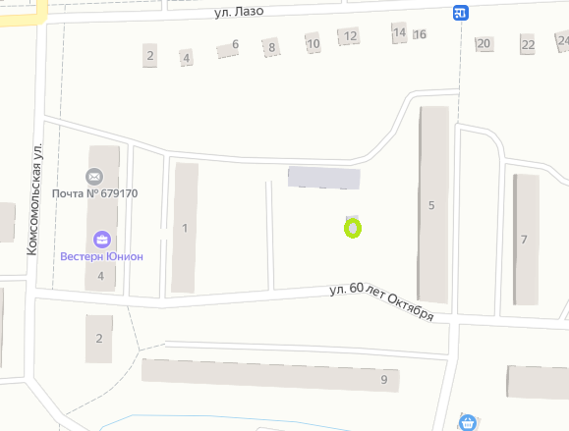

ЕАО, Смидовичский район, п. Николаевка, ул. Лазо, д. 1

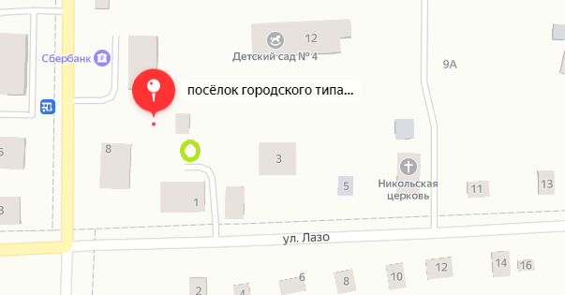

ЕАО, Смидовичский район, п. Николаевка, ул. Линейная, д. 5
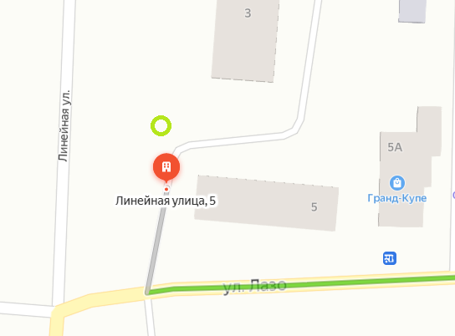

ЕАО, Смидовичский район, п. Николаевка, ул. Линейная, д. 11
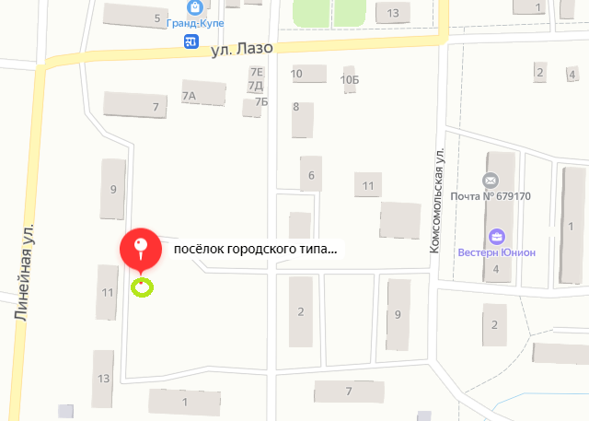

ЕАО, Смидовичский район, п. Николаевка, ул. Дорошенко, д. 12
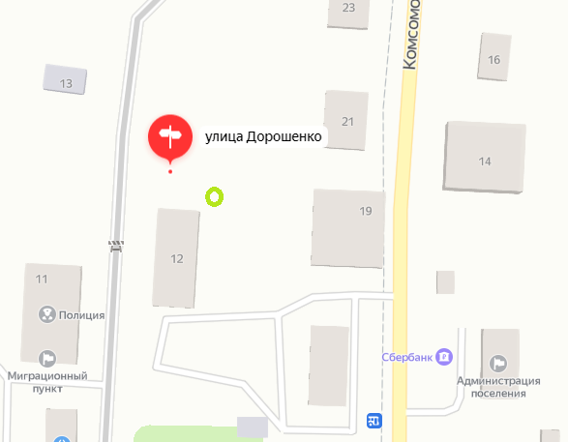

ЕАО, Смидовичский район, п. Николаевка, ул. Кирова, д.6а

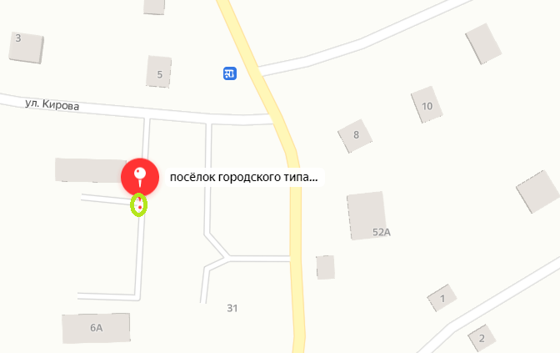

ЕАО, Смидовичский район, п. Николаевка, ул. Матросова, д.30,
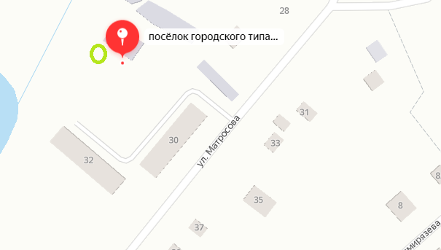

ЕАО, Смидовичский район, п. Николаевка, ул. Матросова, д.34
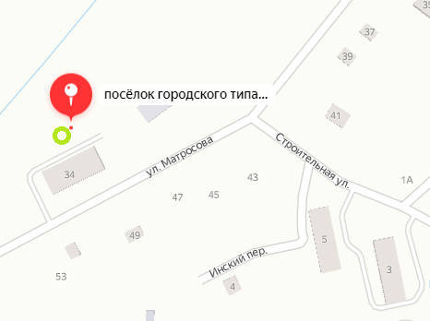

ЕАО, Смидовичский район, п. Николаевка, ул. Строительная, д.7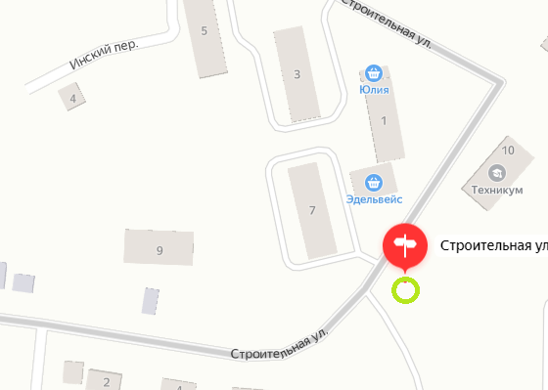

ЕАО, Смидовичский район, п. Николаевка, ул. Строительная, д.20
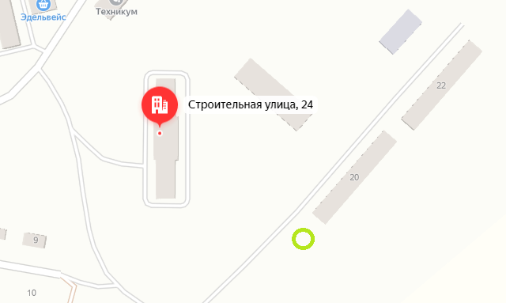

ЕАО, Смидовичский район, п. Николаевка, ул. Строительная, д.24

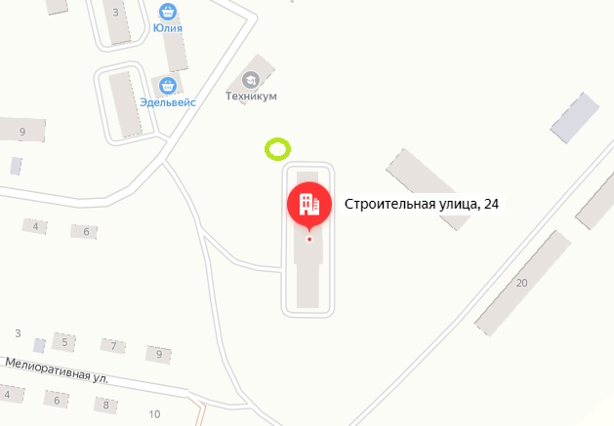

ЕАО, Смидовичский район, п. Николаевка, ул. Строительная, д.11
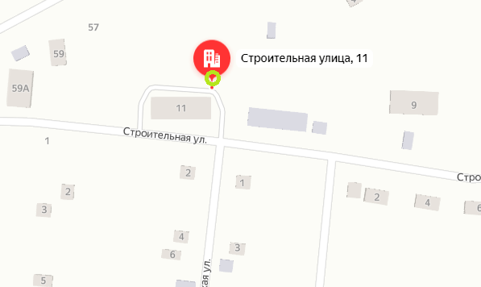

ЕАО, Смидовичский район, п. Николаевка, ул. Октябрьская,д.31

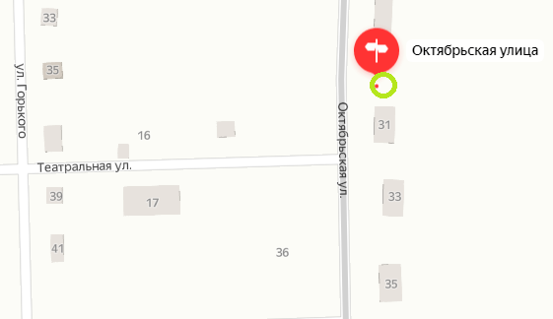

ЕАО, Смидовичский район, п. Николаевка, ул. Октябрьская, д.35

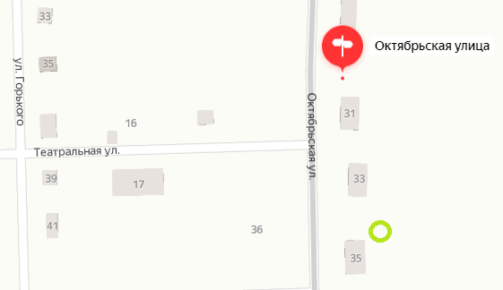

ЕАО, Смидовичский район, п. Николаевка, ул. Октябрьская, д.39

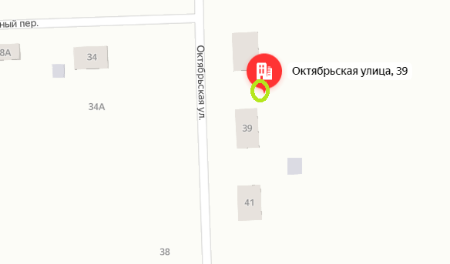

ЕАО, Смидовичский район, п. Николаевка, ул. Кубанская,д.2

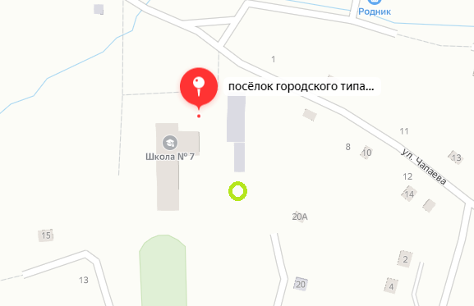
ЕАО, Смидовичский район, п. Николаевка, ул. Комсомольская, д.54
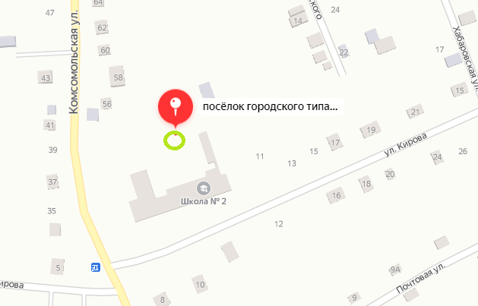

ЕАО, Смидовичский район, п. Николаевка, ул. Лазо, д.23
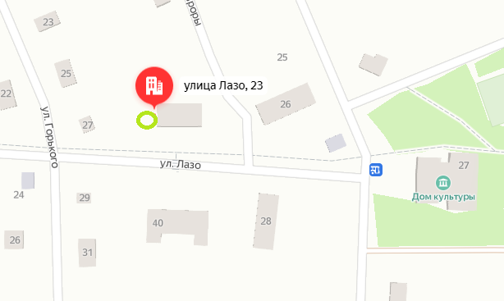

ЕАО, Смидовичский район, п. Николаевка, ул. Комсомольская, д.29

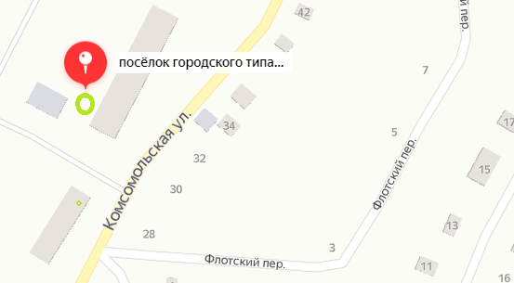

ЕАО, Смидовичский район, п. Николаевка, ул. Комсомольская, д.12
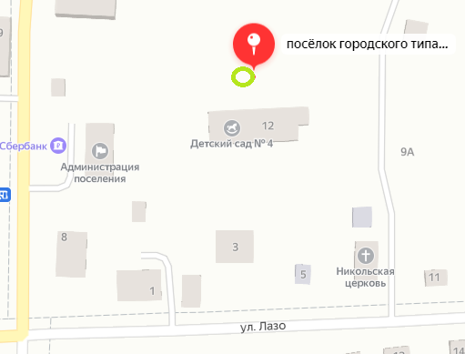

ЕАО, Смидовичский район, п. Николаевка, ул. Лазо, д.40 а

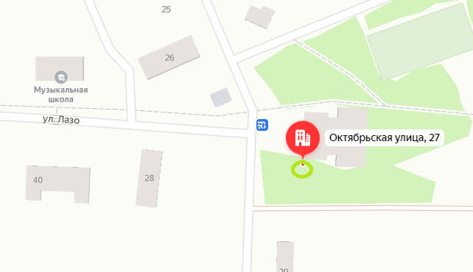

ЕАО, Смидовичский район, п. Николаевка, ул. Больничная,д.16
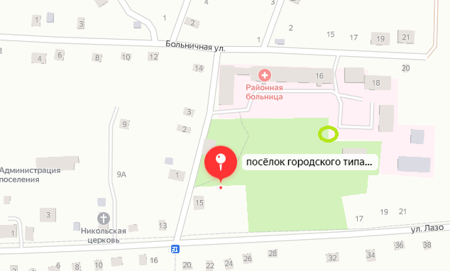

ЕАО, Смидовичский район, п. Николаевка, ул. Вокзальная, д.12

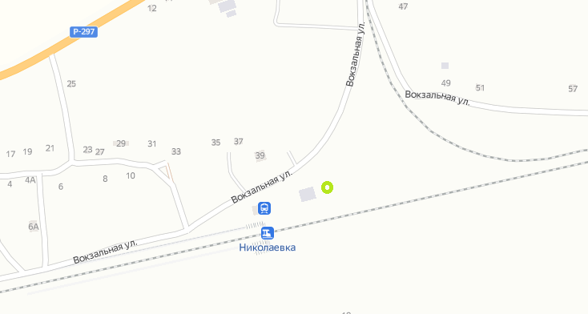

ПРИЛОЖЕНИЕ

УТВЕРЖДЕНА

постановлением администрации городского поселения
от 07.06.2021 № 227

ЗАЯВКА
о согласовании создания места (площадки) накопления
твердых коммунальных отходов

Заявитель _____________________________________
(для юридических лиц - полное наименование и основной государственный регистрационный
______________________________________________
номер записи в Едином государственном реестре юридических лиц, фактический адрес
______________________________________________
для индивидуальных предпринимателей - фамилия, имя, отчество (при наличии), основной государственный
______________________________________________
регистрационный номер записи в Едином государственном реестре индивидуальных предпринимателей,
______________________________________________
адрес регистрации по месту жительства;
______________________________________________
для физических лиц – фамилия, имя, отчество (при наличии), серия, номер и дата выдачи паспорта или иного
______________________________________________
документа, удостоверяющего личность в соответствии с законодательством Российской Федерации,
______________________________________________
адрес регистрации по месту жительства, контактные данные)
прошу согласовать создание места (площадки) накопления ТКО по адресу
______________________________________________
адрес и (или) географические координаты места (площадки) накопления твердых коммунальных отходов

Данные о технических характеристиках создаваемого места (площадки) накопления ТКО:
Тип покрытия __________________________________________________

Количество и объем планируемых к размещению контейнеров, бункеров __________________________________________________________________
Данные об источниках образования твердых коммунальных отходов ______________________________________________
сведения об одном или нескольких объектах капитального строительства, территории (части территории) поселения,
______________________________________________
при осуществлении деятельности, на которых у заявителя образуются твердые коммунальные отходы, планируемые к
______________________________________________
складированию на создаваемом месте (площадке) накопления твердых коммунальных отходов

Даю согласие на обработку моих персональных данных, указанных в заявке.
Согласие действует с момента подачи заявки до моего письменного отзыва данного согласия

___________________
(подпись заявителя)
М.П.

Приложение (обязательное):
1. Схема размещения планируемого к созданию места (площадки) накопления твердых коммунальных отходов с отражением данных о нахождении данного места (площадки).

ПРИЛОЖЕНИЕ

УТВЕРЖДЕНА

постановлением администрации
городского поселения
от 07.06.2021 № 227

ЗАЯВКА
о включении сведений о месте (площадке) накопления твердых коммунальных отходов в реестр мест (площадок) накопления твердых коммунальных отходов

Заявитель________________________________________________________________
(для юридических лиц - полное наименование и основной государственный регистрационный
______________________________________________
номер записи в Едином государственном реестре юридических лиц, фактический адрес
______________________________________________
для индивидуальных предпринимателей - фамилия, имя, отчество (при наличии), основной государственный
______________________________________________
регистрационный номер записи в Едином государственном реестре индивидуальных предпринимателей,
______________________________________________
адрес регистрации по месту жительства;
______________________________________________
для физических лиц - фамилия, имя, отчество (при наличии), серия, номер и дата выдачи паспорта или иного
______________________________________________
документа, удостоверяющего личность в соответствии с законодательством Российской Федерации,
______________________________________________
адрес регистрации по месту жительства, контактные данные)
прошу внести в реестр мест (площадок) накопления твердых коммунальных отходов сведения о месте (площадке) накопления ТКО по адресу
______________________________________________
адрес и (или) географические координаты места (площадки) накопления твердых коммунальных отходов

Данные о технических характеристиках созданного места (площадки) накопления ТКО:
Тип покрытия __________________________________________________

Количество и объем размещенных контейнеров, бункеров __________________________________________________________________
Количество и объем планируемых к размещению контейнеров, бункеров __________________________________________________________________

Данные об источниках образования твердых коммунальных отходов: ______________________________________________
сведения об одном или нескольких объектах капитального строительства, территории (части территории) поселения,
______________________________________________
при осуществлении деятельности на которых у заявителя образуются твердые коммунальные отходы,
______________________________________________
складируемые на созданном месте (площадке) накопления твердых коммунальных отходов

Даю согласие на обработку моих персональных данных, указанных в заявке.
Согласие действует с момента подачи заявки до моего письменного отзыва данного согласия ______________
(подпись заявителя)
М.П.

Подтверждаю принятие обязательств по обустройству и содержанию созданного места (площадки) накопления ТКО, указанного в настоящей заявке, в соответствии с требованиями законодательства Российской Федерации в области санитарно-эпидемиологического благополучия населения и иного законодательства Российской Федерации, а также Правил благоустройства _________ сельского поселения Смидовичского муниципального района Еврейской автономной области.
___________________
(подпись заявителя)
М.П.

Уведомлен об обязанности сообщать в отдел природопользования и охраны окружающей среды администрации Смидовичского муниципального района о любых изменениях сведений, содержащихся в реестре, в срок не позднее 5 рабочих дней со дня наступления таких изменений путем направления соответствующего извещения на бумажном носителе.
___________________
(подпись заявителя)
М.П.

Приложение (обязательное):
1. Схема размещения места (площадки) накопления твердых коммунальных отходов с отражением данных о нахождении места (площадки).

Муниципальное образование «Николаевское городское поселение»
Смидовичского муниципального района

Еврейской автономной области

АДМИНИСТРАЦИЯ ГОРОДСКОГО ПОСЕЛЕНИЯ

ПОСТАНОВЛЕНИЕ

09.06.2021 № 228
пос. Николаевка

О внесении изменений в состав комиссии, утвержденный постановлением администрации городского поселения от 15.11.2016 № 652/1 «О создании комиссии по предупреждению и ликвидации чрезвычайных ситуаций и обеспечению пожарной безопасности муниципального образования «Николаевское городское поселение», утверждении положения о ней и ее состава»
В соответствии с Федеральным законом от 21.12.1994 № 68-ФЗ «О защите населения и территории от чрезвычайных ситуаций природного и техногенного характера», Федеральным законом от 06.10.2013 № 131-ФЗ «Об общих принципах организации местного самоуправления в Российской Федерации», Постановлением правительства РФ от 30.12.2003 № 794 «О единой государственной системе предупреждения и ликвидации чрезвычайных ситуаций», в целях координации деятельности органов управления и сил единой государственной системы предупреждения и ликвидации чрезвычайных ситуаций на местном уровне, обеспечения согласованных действий при решении вопросов в области предупреждения и ликвидации чрезвычайных ситуаций и обеспечения пожарной безопасности на территории Николаевского городского поселения администрация городского поселения
ПОСТАНОВЛЯЕТ:
1. Внести изменения в состав комиссии, утвержденный постановлением администрации городского поселенияот 15.11.2016 № 652/1 «О создании комиссии по предупреждению и ликвидации чрезвычайных ситуаций и обеспечению пожарной безопасности муниципального образования «Николаевское городское поселение», утверждении положения о ней и ее состава» изменения, изложив его в следующей редакции:
Состав
комиссии по предупреждению и ликвидации чрезвычайных ситуаций и обеспечению пожарной безопасности Николаевского городского поселения
Марданов И.В.- глава администрации Николаевского городского поселения, председатель комиссии;
Халамейда А.А. – заместитель главы администрации городского поселения по ЖКХ, заместитель председателя комиссии;
Прокопенко Т.И. – председатель Собрания депутатов городского поселения, член комиссии;
Екимова Н.А. – начальник ОРГ отдела администрации Николаевского городского поселения
Юносова И.С.- начальник юридического отдела администрации городского поселения, член комиссии с функциями секретаря комиссии;
Иванов А.А. – начальник отдела ЖКХ, ГО и ЧС администрации городского поселения, член комиссии;
Степашко А.В. – консультант-финансист администрации Николаевского городского поселения
Майорова Г.П. – начальник отдела по управлению муниципальным имуществом администрации городского поселения, член комиссии;
Нестерова И.В.- главный врач Николаевской районной больницы (по согласованию);
начальник отделения полиции (дислокация п. Николаевка) (по согласованию);
Прилепин Р.В. – директор ООО «Экспресс» (по согласованию);
Овчинникова Н.В.- директор ООО «Николаевка ЖКХ» (по согласованию);
Государственного инспектора Смидовичского района по пожарному надзору Школьный Д.В. –инспектор пожарного надзора по Смидовичскому району Еврейской автономной области (по согласованию).
2. Опубликовать настоящее постановление в официальном печатном издании муниципального образования Николаевское городское поселение - информационном бюллетене «Исток».
3.Настоящее постановление вступает в силу после дня его официального опубликования.

И.о. главы администрации
Николаевского городского поселения А.А. Халамейда

